Bài tập 1

* Sử dụng google dork với từ khóa site:rmit.edu.vn

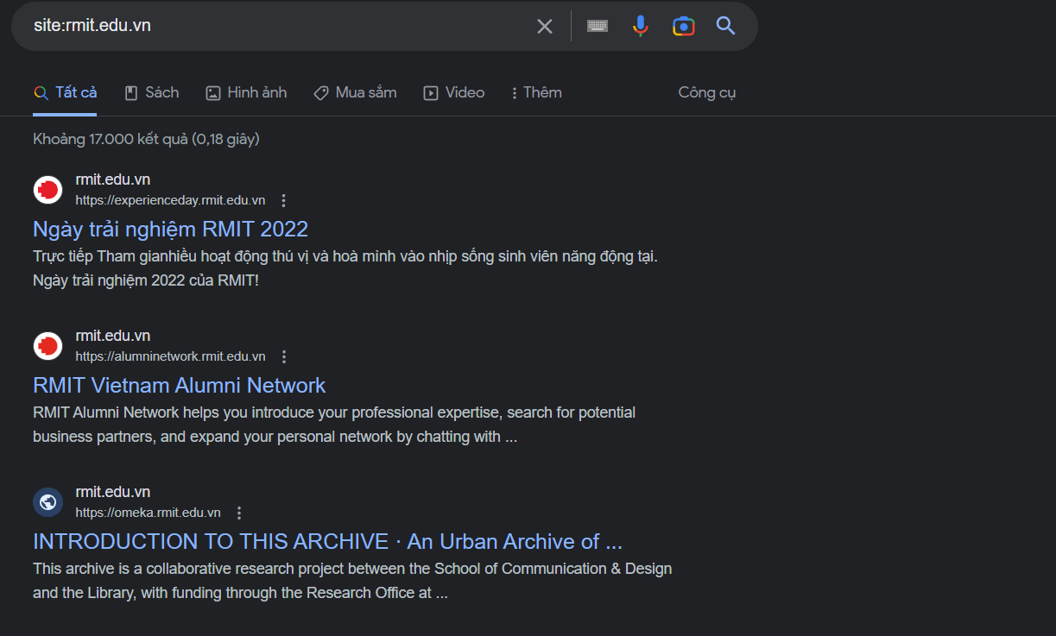

* Sử dụng bing



* Sử dụng yahoo search



* Sử dụng virustotal

* Sử dụng Ask

* Sử dụng DNS dumpster

* Sử dụng subdoamindfinder

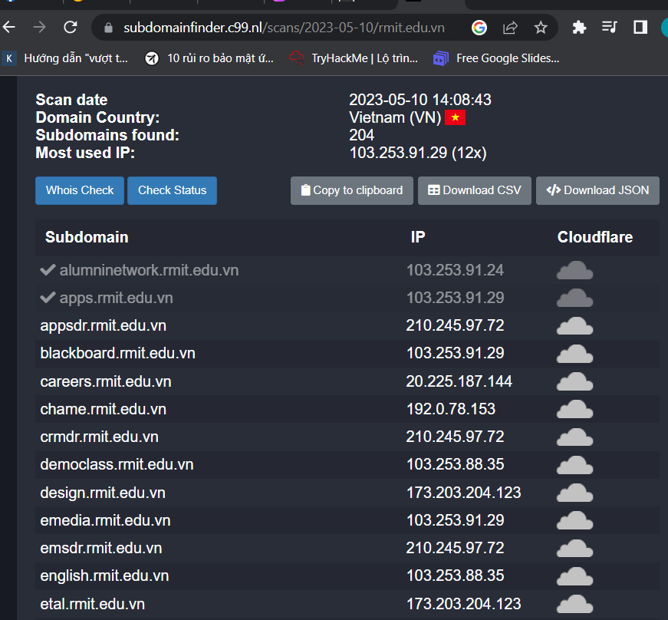

Bài tập 2

* Ta có thể tìm Tập các danh sách tên miền phụ ở

<https://github.com/lijiejie/subDomainsBrute/blob/master/dict/subnames_full.txt>

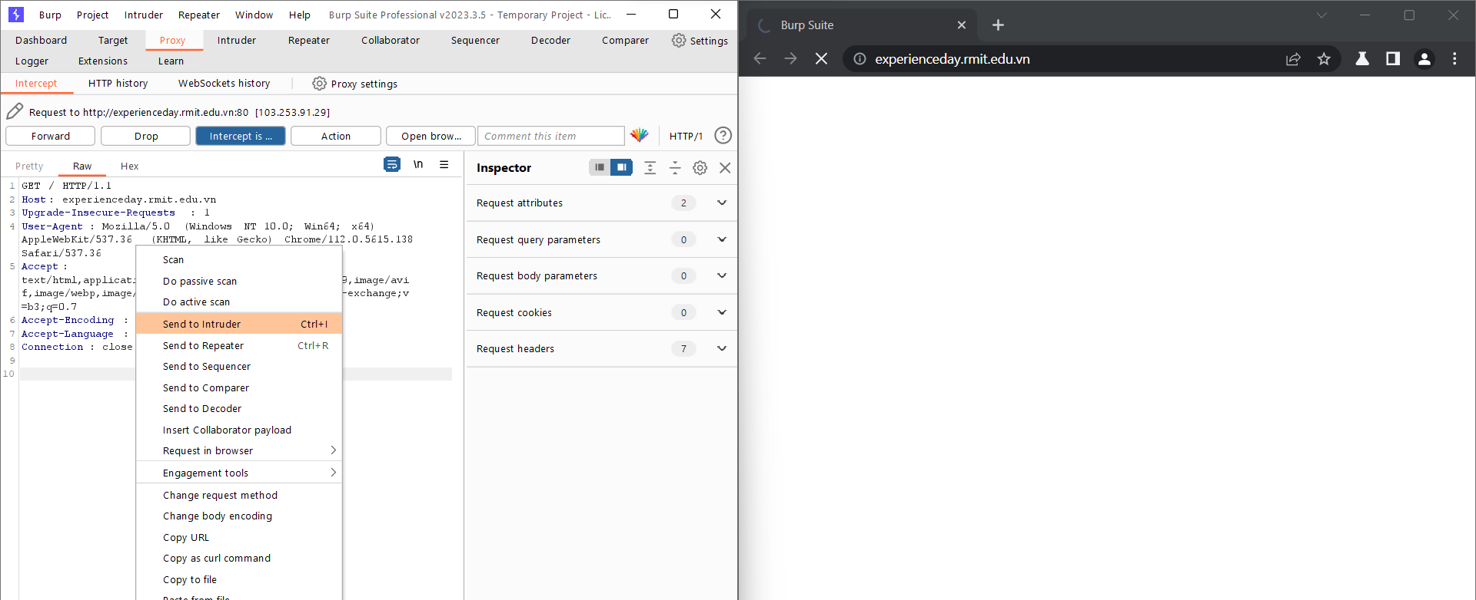

* Ta sử dụng burpsuite sau đó truy cập vào trang web ta muốn tìm subdomain
* Sau đó send to intruder

* Thêm § vào Targer tìm kiếm

* Qua tab payload sau đó paste list subdomain vào
* Sau đó ấn start attack

* 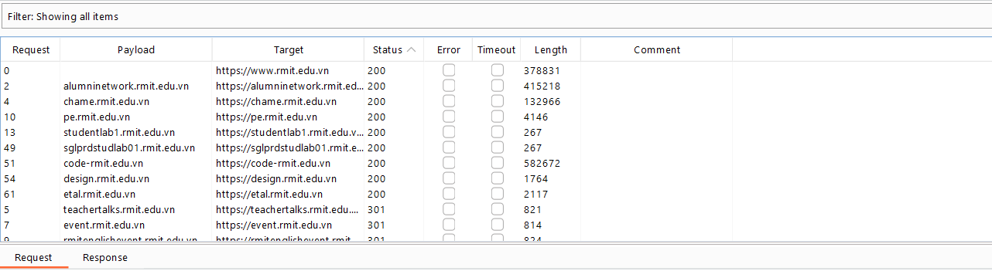
* Các trang web có kết quả trả về status code 200